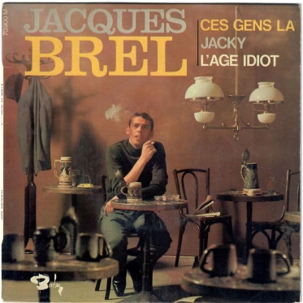

Ces Gens-Là
Jacques Brel

D’abord, d’abord, y a l’aîné
Lui qui est comme un melon
Lui qui a un gros nez
Lui qui sait plus son nom
Monsieur tellement qu´il boit
Tellement qu´il a bu
Qui fait rien de ses dix doigts
Mais lui qui n´en peut plus
Lui qui est complètement cuit
Et qui s´prend pour le roi
Qui se saoule toutes les nuits
Avec du mauvais vin
Mais qu´on retrouve au matin
Dans l´église qui roupille
Raide comme une saillie
Blanc comme un cierge de Pâques
Et puis qui balbutie
Et qui a l´œil qui divague
Faut vous dire, Monsieur
Que chez ces gens-là
On ne pense pas, Monsieur
On ne pense pas, on prie

Et puis, y a l´autre
Des carottes dans les cheveux
Qu´a jamais vu un peigne
Qu´est méchant comme une teigne
Même qu´il donnerait sa chemise
A des pauvres gens heureux
Qui a marié la Denise
Une fille de la ville
Enfin d´une autre ville
Et que c´est pas fini
Qui fait ses p´tites affaires
Avec son p´tit chapeau
Avec son p´tit manteau
Avec sa p´tite auto
Qu´aimerait bien avoir l´air
Mais qui a pas l´air du tout
Faut pas jouer les riches
Quand on n´a pas le sou
Faut vous dire, Monsieur
Que chez ces gens-là
On n´vit pas, Monsieur
On n´vit pas, on triche

Et puis, il y a les autres
La mère qui ne dit rien
Ou bien n´importe quoi
Et du soir au matin
Sous sa belle gueule d´apôtre
Et dans son cadre en bois
Y a la moustache du père
Qui est mort d´une glissade
Et qui regarde son troupeau
Bouffer la soupe froide
Et ça fait des grands flchss (bis)
Et puis y a la toute vieille
Qu´en finit pas d´vibrer
Et qu´on attend qu´elle crève
Vu qu´c´est elle qu´a l´oseille
Et qu´on n´écoute même pas
C´que ses pauvres mains racontent
Faut vous dire, Monsieur
Que chez ces gens-là
On n´cause pas, Monsieur
On n´cause pas, on compte

Et puis et puis
Et puis il y a Frida
Qui est belle comme un soleil
Et qui m´aime pareil
Que moi j´aime Frida
Même qu´on se dit souvent
Qu´on aura une maison
Avec des tas de fenêtres
Avec presque pas de murs
Et qu´on vivra dedans
Et qu´il fera bon y être
Et que si c´est pas sûr
C´est quand même peut-être
Parce que les autres veulent pas
Parce que les autres veulent pas
Les autres ils disent comme ça
Qu´elle est trop belle pour moi
Que je suis tout juste bon
A égorger les chats
J´ai jamais tué de chats
Ou alors y a longtemps
Ou bien j´ai oublié
Ou ils sentaient pas bon
Enfin ils ne veulent pas
Parfois quand on se voit
Semblant que c´est pas exprès
Avec ses yeux mouillants
Elle dit qu´elle partira
Elle dit qu´elle me suivra
Alors pour un instant
Pour un instant seulement
Alors moi je la crois, Monsieur
Pour un instant
Pour un instant seulement
Parce que chez ces gens-là
Monsieur, on ne s´en va pas
On ne s´en va pas, Monsieur
On ne s´en va pas
Mais il est tard, Monsieur
Il faut que je rentre chez moi

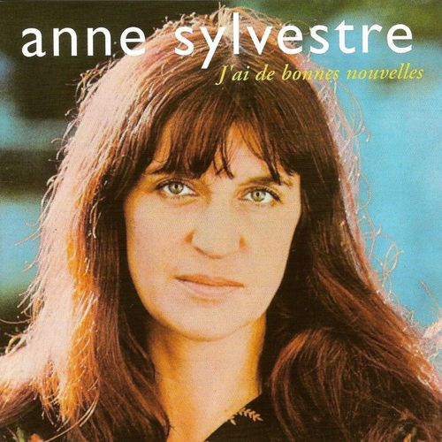

Les Gens Qui Doutent
Anne Sylvestre

J'aime les gens qui doutent
Les gens qui trop écoutent
Leur cœur se balancer
J'aime les gens qui disent
Et qui se contredisent
Et sans se dénoncer

J'aime les gens qui tremblent
Que parfois ils nous semblent
Capables de juger
J'aime les gens qui passent
Moitié dans leurs godasses
Et moitié à côté

J'aime leur petite chanson
Même s'ils passent pour des cons

J'aime ceux qui paniquent
Ceux qui sont pas logiques
Enfin, pas "comme il faut"

Ceux qui, avec leurs chaînes
Pour pas que ça nous gêne
Font un bruit de grelot

Ceux qui n'auront pas honte
De n'être au bout du compte
Que des ratés du cœur
Pour n'avoir pas su dire :
"Délivrez-nous du pire
Et gardez le meilleur"

J'aime leur petite chanson
Même s'ils passent pour des cons

J'aime les gens qui n'osent
S'approprier les choses
Encore moins les gens
Ceux qui veulent bien n'être
Qu'une simple fenêtre
Pour les yeux des enfants

Ceux qui sans oriflamme
Et daltoniens de l'âme
Ignorent les couleurs
Ceux qui sont assez poires
Pour que jamais l'histoire
Leur rende les honneurs

J'aime leur petite chanson
Même s'ils passent pour des cons

J'aime les gens qui doutent
Mais voudraient qu'on leur foute
La paix de temps en temps
Et qu'on ne les malmène
Jamais quand ils promènent
Leurs automnes au printemps

Qu'on leur dise que l'âme
Fait de plus belles flammes
Que tous ces tristes culs
Et qu'on les remercie
Qu'on leur dise, on leur crie :
"Merci d'avoir vécu

Merci pour la tendresse
Et tant pis pour vos fesses
Qui ont fait ce qu'elles ont pu

